木場潟公園「今・昔」写真募集要項

◆主旨：公園開園40年を迎えるにあたり、開園から現代の公園への移り変わりを写真を通
じて木場潟公園の歴史を振り返る。
◆応募期間：通年
◆応募条件：①データ(3M以下のファイルでjpeg、tiff、bmpに限る)、写真又はネガ
②撮影年月、撮影場所、コメントなどがあれば記載してください。
③縦、横、カラー、モノクロは問いません。
④合成等加工したものではないこと。
⑤ほかの方に使用権がないものであること。
◆応募点数：何点でも可
◆応募方法：①データでの応募は、下記のメールアドレスに送付して下さい。
②写真又はネガでの応募は、下記の住所へ持参又は郵送して下さい。
◆注意点：データ、写真及びネガの使用権は公益財団法人木場潟公園協会とし、印刷物
等に使用いたします。
◆その他 ：①写真及びネガは、後日返却いたします。
②採用写真は、木場潟公園ホームページに掲載いたします。
③採用された方には、粗品をお送りします。
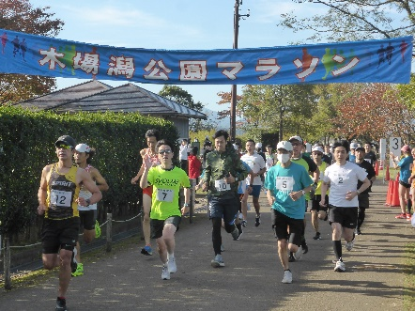
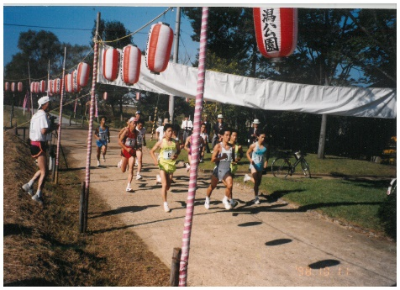
応募例
現在 昔（23年前）
2021年10月木場潟公園まつり
木場潟公園マラソン(中央園地)

1998年10月 木場潟公園まつり
木場潟公園ロードレース（南園地）

問合せ先
〒923-0844
小松市三谷町ら之部58
公益財団法人 木場潟公園協会
担当 紙本(ｶﾐﾓﾄ)
電話 (0761)43-3106 FAX (0761)46－5445
Mail kanri＠kibagata.com

